**MODELISATION CONCEPTUELLE**

**& ORGANISATIONELLE**

**Introduction**

Après avoir mis le projet dans son cadre théorique, nous venons à présenter sa spécification. En effet, la modélisation conceptuelle et organisationnelle UML sera consacrée à énoncer les différents besoins fonctionnels auxquels devrait répondre l’application à développer devrait respecter. Elle comprend trois types de diagrammes, le diagramme de cas d'utilisation (Uses case) qui représente les relations entre les acteurs et les fonctionnalités du cette plateforme et les rôles qu'ils peuvent tenir, et les diagrammes de classes (point de vue orienté objet) qui indiquent les collections d'éléments de modélisation statiques et diagramme de séquence.

L’objectif principal de notre application est de fournir aux utilisateurs un quiz en ligne, il faut par conséquent bien comprendre leurs désirs et leurs besoins. Pour ce faire nous avons utilisé les différents diagrammes UML.

1. **Choix de la méthodologie de conception :**

Dans la cadre de notre projet, nous avons opté pour le langage UML comme une approche de conception. Ci-dessous, nous présentons ce langage puis nous justifions notre choix.

**I.1. Présentation d’UML:**

Le sigle UML se lit en anglais. Il signifie Unifed Modeling Language (en français, « langage de modélisation unifié »), développée en réponse à l’appel à propositions lancé par l’OMG (Object Management Group) dans le but de définir la notation standard pour la modélisation des applications construites à l’aide d’objets. Elle est héritée de plusieurs autres méthodes telles qu’OMT (Object modeling technique) et OOSE (Object Oriented Software Engineering) et Booch. Les principaux auteurs de la notation UML sont Grady Booch, Ivar Jacobson et Jim Rumbaugh.

UML unifie à la fois les notations et les concepts orientés objet. Il ne s’agit pas d’une simple notation graphique, car les concepts transmis par un diagramme ont une sémantique précise et sont porteurs de sens au même titre que les mots d’un langage.

Une vue est constituée d'un ou plusieurs diagrammes. On distingue deux types de vues:

* La vue statiques, permettant de représenter le système physiquement :
  + Diagrammes de classes: représentent des collections d'éléments de modélisation statiques (classes, paquetages...), qui montrent la structure d'un modèle.
  + Diagrammes d'objets: ces diagrammes montrent des objets (instances classes dans un état particulier) et des liens (relations sémantiques) entre objets.
  + Diagrammes de cas d'utilisation: identifient les utilisateurs du système (acteurs) et leurs interactions avec le système.
  + Diagrammes de composants: permettent de décrire l'architecture physique statique d'une application en termes de modules : fichiers sources, librairie exécutables, etc.
  + Diagrammes de déploiement: montrent la disposition physique du matériel qui compose le système et la répartition des composants sur ce matériel.
* La vue dynamiques, montrant le fonctionnement du système :
  + Diagrammes de collaboration: montrent des interactions entre objet (instances de classes et acteurs).
  + Diagrammes de séquence: permettent de représenter des collaborations eu objets selon un point de vue temporel, on y met l'accent sur la chronologie (envois de messages).
  + Diagrammes d'états-transitions: permettent de décrire les changements d'états d'un objet ou d'un composant, en réponse aux interactions avec d'autres objets/composants ou avec des acteurs.
  + Diagrammes d'activités: (une variante des diagrammes d'états-transitions) servent à représenter graphiquement le comportement d'une méthode ou déroulement d'un cas d'utilisation.

**I.2.Analyse des besoins :**

Dans ce suit nous allons approfondir la description des besoins précédemment spécifiés par construction des diagrammes de cas d'utilisation correspondants avec une description des scénarios associés, par la suite nous proposons quelques diagrammes de séquence pour une meilleure visibilité de l'application conçue.

1. **Diagramme des cas d’utilisation :**

Les cas d'utilisation permettent de définir d'une manière normalisée les relations fonctionnelles entre les acteurs et le système étudié. Ils sont une représentation orientée fonction du système, et permettent de modéliser les attentes des utilisateurs.

La figure 3.2 illustre les différents cas d'utilisation de la plateforme Quiz. Ce diagramme décrit une vue générale de l'ensemble des cas d'utilisation relatifs à notre application et décrire éventuellement les différents scénarios susceptibles d'avoir lieu. Une description détaillée des différents cas d'utilisation que nous avons développée sera alors faite dans la suite. Nous allons maintenant décrire de façon détaillée les cas d'utilisation afin d'obtenir une expression précise des besoins avant d'attaquer la conception.

**II.1. Identification des acteurs :**

Les acteurs qui interagissent avec notre Plate-forme sont :

* *Formateur* : assure le chargement de la base des questions avec ses réponses.
* *Apprenant* : afin de restituer leur acquis l'apprenant va s'inscrire sur la plate-forme. Une fois l'apprenant inscrit, il va pouvoir consulter les domaines des connaissances structurés par le formateur et faire les tests qui lui sont proposés.
* *Administrateur* : c’est le responsable de l’administration du site de Quiz, il s'occupe principalement de la partie technique de la plate-forme. Ainsi la gestion des comptes utilisateurs, la gestion des formations. L'administrateur est là aussi pour lire et répondre aux messages que peuvent se poster les différents utilisateurs de la plate-forme.

**II.2. Identification des cas d'utilisation :**

Pour chaque acteur, on distingue les cas d'utilisation suivants:

* **Formateur :** 
  + S’inscrire au site de Quiz ;
  + S’authentifier ;
  + Gérer son profil (mettre à jour ses informations personnels et la base des questions) ;
  + Réclamer un problème ;
  + Choisir la catégorie des questions ;
  + Charger la base des questions ;
* **Apprenant :** 
  + S’inscrire au site de Quiz ;
  + S’authentifier
  + Gérer son profil (mettre à jour ses informations Personnels et la liste des formations)
  + Consulter la liste des domaines de questionnaires proposées;
  + Répondre aux questions ;
  + Consulter son résultat ;
  + Réclamer un problème ;
* **Administrateur :**
  + Authentifier
  + Consulter la liste des utilisateurs (apprenant ; formateur) ;
  + Répondre aux réclamations ;
  + Consulter la liste des formations existantes ;
  + Supprimer l’utilisateur non actif (apprenant, formateur) ;
  + Gestion de la plateforme ;

Afin de simplifier le diagramme de cas d'utilisation, nous avons procédé à sa décomposition en trois diagrammes :

*Diagramme UC pour les activités des acteurs :*

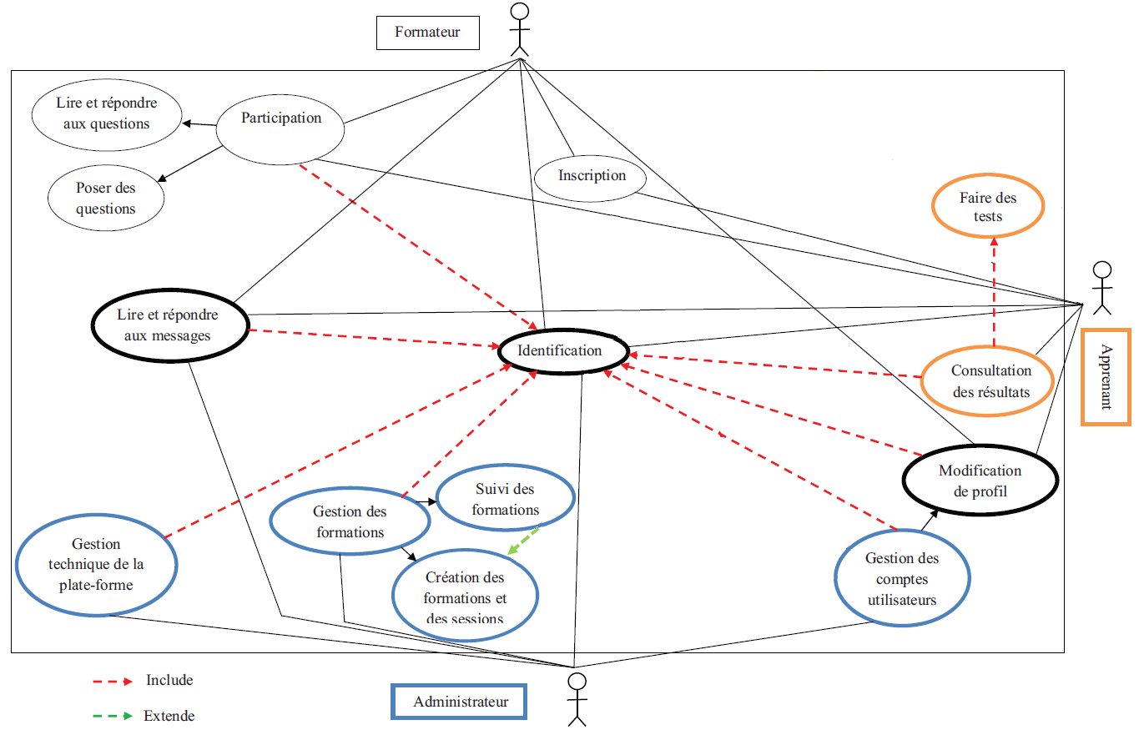

**II.3. Description textuelle des principaux cas d'utilisation :**

Afin de bien détailler notre système et les interactions avec les acteurs, dans cette partie nous allons présenter quelques scenarios des différents principaux cas d’utilisation :

|  |
| --- |
| CU1: Inscription au site |
| Résumé: Ce CU permet à l’acteur s’inscrire. |
| Acteurs: Formateur, Apprenant |
| Post-Condition: le cas démarre après le point 02 de l’enchainement nominal, l’utilisateur s’inscrit au site |
| Scénario nominal |
| DESCRIPTION :  « DEBUT»  01 : le système affiche un formulaire d’inscription à l’acteur  02 : l’acteur saisit ses informations.  03 : le système vérifie la validité des informations saisies.  04 : le système enregistre ces informations dans la base de données.  05 : le système notifie l’acteur du bon déroulement de l’inscription  « FIN» |
| Scenario alternative |
| les données saisies sont manquantes ou incorrectes: ce scénario commence au point (03) du scénario nominal.  01 : Le système informe l’acteur que les données saisies sont erronées et il reprend au point (02) du scénario nominal. |

|  |
| --- |
| CU2: Authentification |
| Résumé: Ce CU permet à l’acteur de se connecter au système. |
| Acteurs: Formateur, Apprenant, Admin |
| Pré-Condition: profil acteur déjà existe |
| Post-Condition : le cas démarre après le point 02 de l’enchainement nominal, l’utilisateur s’authentifie |
| Scénario nominal |
| DESCRIPTION :  « DEBUT»  01 : Le système invite l’acteur à entrer son login et son mot de passe.  02: L’acteur saisit le login et le mot de passe et choisit son profil.  03: Le système vérifie les paramètres. 04: Le système ouvre l'espace de travail correspondant au profil.  « FIN» |
| Scenario alternative |
| Le login ou le mot de passe est incorrect: ce scénario commence au point 03 du scénario nominal. 01 : Le système informe l’acteur que les données saisies sont erronées et le scénario reprend au point 01 du scénario nominal. |

|  |
| --- |
| CU3: Créer une base des questions |
| Résumé: Ce CU permet au formateur de créer son propre quiz selon la catégorie |
| Acteurs: Formateur |
| Pré-Condition: profil acteur formateur authentifié |
| Post-Condition : formateur ajouter une base des questions |
| Scénario nominal |
| DESCRIPTION :  « DEBUT»  01 : le système affiche un formulaire permet de choisir une catégorie.  02 : Le formateur saisie les questions relatifs à la catégorie.  03 : Le formateur saisie les réponses relatifs à chaque question insérer.  04 : le formateur valide la création de questionnaire  « FIN» |
| Pas de Scenario alternative |

|  |
| --- |
| CU4: Passer un examen quiz |
| Résumé: Ce CU permet à l’apprenant de passer un examen quiz |
| Acteurs: apprenant |
| Pré-Condition: profil acteur apprenant authentifié |
| Post-Condition : apprenant passer un examen |
| Scénario nominal |
| DESCRIPTION :  « DEBUT»  01 : le système affiche un formulaire permet de choisir une catégorie.  02 : l’apprenant choisi les questions relatives à la catégorie sélectionnée.  03 : l’apprenant saisie les réponses relatives à chaque question.  04 : l’apprenant valide la fin de questionnaire  05 : le système affiche les résultats  « FIN» |
| Scenario alternative |
| l’apprenant finalise son quiz avant de passer tous les questions: ce scénario commence au point 03 du scénario nominal.  01 : Le système redirige l’acteur vers la page d’acceuil et le scénario reprend au point 01 du scénario nominal. |

1. **Modélisation conceptuelle des données :**

La principale question concernant la mise en œuvre de la base des données est comment organiser et stocker toutes les informations utilisées pour assurer le bon fonctionnement de l'application de quiz.

La modélisation conceptuelle des données permet de dégager l'ensemble des données manipulées en vue d'élaborer le diagramme de classes. En effet, ce dernier donne une vue statique du système qui montre la structure d'un modèle (les classes, leur type, leur contenu et leurs relations). Il s’agit donc d’une représentation des données du champ de l’étude ainsi que le lien sémantique entre ces données, facilement compréhensible, permettant de décrire le système d’information à l’aide des concepts proposés par le modèle UML.

**III.1. Représentation des classes :**

La modalisation objet est indiquée dans l’UML pour définir l’architecture de l’application et des objets-métiers. Les objets constituent la base de l’architecture des applications. Ils sont créés en tant qu’instance et s’interagissent dynamiquement pour décrit le comportement définit par les cas d’utilisation. On peut citer les éléments de modélisation :

* *Attributs* : représentant des données dont les valeurs représentent l’état de l’objet.
* *La* *méthode* : il s’agit des opérations applicables aux objets

Le tableau représenté ci-dessous représente une description des classes ainsi que leurs attributs et méthodes:

|  |  |  |  |
| --- | --- | --- | --- |
| N° | Nom Classe | Liste des Attributs | Méthodes |
| 1 | Apprenant | #Login  #Mot de passe  Nom  Prénom  Email  Adresse  Pays | S’identifier ( )  S’inscrire ( )  Consulter ( )  Réponse ( )  Réclamer ( )  MAJ_profil ( )  Login ( )  Logout ( ) |
| 2 | Admin | #Login  #Mot de passe  Nom  Prénom  Email | S’identifier ( )  Consulter ( )  Supprimer_profil ( )  MAJ_profil ( )  Login ( )  Logout ( ) |
| 3 | Formateur | #Login  #Mot de passe  Nom  Prénom  Email  Adresse  Pays | S’identifier ( )  S’inscrire ( )  Consulter ( )  Réclamer ( )  Créer_category ( )  Créer_question ()  MAJ_profil ( )  MAJ_category ( )  MAJ_question ( )  Login ( )  Logout ( ) |
| 4 | Réclamation | #id_reclam  Objet  msg_reclam rep_reclam | - |
| 5 | Résultat | #id_res  Note | - |
| 6 | Catégorie | #Code_cat  Nom_category Responsable | - |
| 7 | QuestionBank | #id_bank  #id_question  #code_cat  List_question | - |
| 8 | Question | #id_question  Description  Reponse_list  Reponse_correct | - |
| 9 | Quiz | #N_test  Date début  Date fin  Resultat  durée | - |

Tableau III.1 : Description des classes

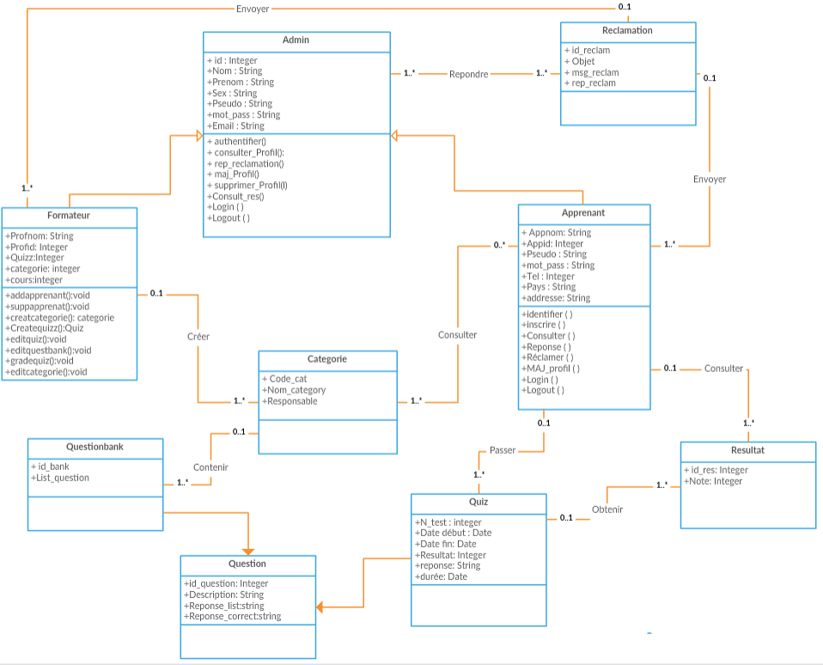

**VI. Modélisation conceptuelle des traitements :**

La modélisation conceptuelle est un processus créatif et d'importance majeure dans le cycle de développement d'un projet. Les activités sont présentées formellement au niveau de la modélisation conceptuelle des traitements, dont la connaissance est la base du système d’information. Dans cette partie, nous entamons par décrire les différentes règles de gestion, puis nous présentons notre diagramme séquence.

**VI. 1 Règles de gestion:**

Une règle de gestion présente une condition d’exécutions d’une action. Nous décrivons ci-dessous les différentes règles de gestion de notre site Quiz.

RG1: Un utilisateur peut être un administrateur, un formateur ou un apprenant.

RG2 : Un ou plusieurs apprenants peuvent passer un ou plusieurs tests dans des dates différentes.

RG3: Un ou plusieurs formateurs peuvent créer une ou plusieurs formations dans des dates différentes.

RG4 : Un ou plusieurs formations peuvent contenir un ou plusieurs questions.

RG5 : Un apprenant peut consulter un ou plusieurs résultats.

RG6 : Un ou plusieurs utilisateurs peuvent envoyer une ou plusieurs réclamations.

**VI.2. Diagrammes de séquences :**

Le diagramme de séquence représente les messages échangés entre les différents objets du système. Il donne une dimension temporelle aux messages. Nous proposons quelques diagrammes de séquence pour une meilleure visibilité de l'application conçue.

**S0 : Diagramme de séquence : « Inscription au site »**

Le diagramme de séquence d’inscription au site présente l’échange des interactions entre utilisateur qu’il est dans notre cas le formateur ou l’apprenant et le système (interface d’inscription) :

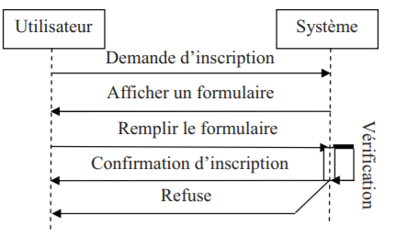

**Diagramme de séquence pour l’inscription**

Déroulement de l'opération

Début

L'utilisateur demande l'inscription

Le système affiche un formulaire d'inscription

L'utilisateur rempli et envoie le formulaire

Si (le formulaire est correctement rempli)

Le système affiche un message de confirmation

Sinon le système affiche un message d'erreur

Finsi

Fin

**S1 : Diagramme de séquence : « Identification»**

Déroulement de l'opération

Début

L'utilisateur remplit le formulaire d’identification et envoi

Si (le formulaire est correctement rempli et le compte est activé)

Accéder au système

Sinon le système affiche un message d'erreur

Finsi

Fin

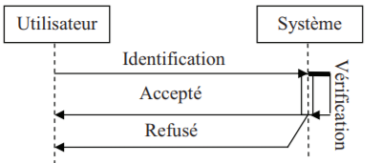

**Diagramme de séquence pour l’identification**

**S2 : Diagramme de séquence : « Poser des questions »**

Déroulement de l'opération

Début

L'utilisateur demande de rédiger une question

Le système affiche un formulaire de rédaction

L'utilisateur rédige la question et publier

Fin

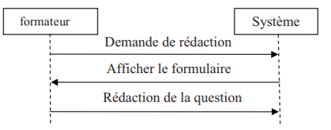

**Diagramme de séquence pour poser des questions**

**S3 : Diagramme de séquence : «création des formations»**

Déroulement de l'opération

Début

Le formateur demande de créer une formation ou une session

Le système affiche le formulaire

Le formateur rempli et envoie le formulaire

Si (le formulaire est correctement rempli)

Le système affiche un message de confirmation

Sinon le système affiche un message d'erreur

Finsi

Fin

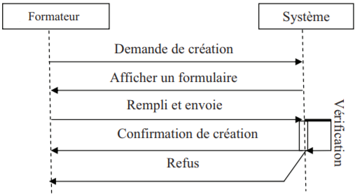

**Diagramme de séquence pour la création des formations**

**S4 : Diagramme de séquence : «Modification de profil »**

Déroulement de l'opération

Début

L’utilisateur (apprenant ou formateur) demande une modification de profil

Le système affiche un formulaire de profil

L’utilisateur (apprenant ou formateur) modifie le profils et envoi

Si (formulaire correctement remplit)

Le système affiche le message de confirmation

Sinon le système affiche un message d’erreur

Finsi

Fin

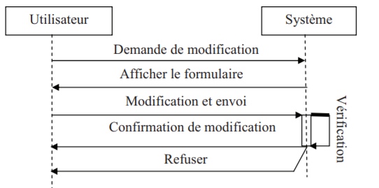

**Diagramme de séquence pour la modification de profil**

**S5 : Répondre aux réclamations :**

Déroulement de l'opération :

Début

L’utilisateur (apprenant ou formateur) demande de rédiger une réclamation

Le système affiche un formulaire

L’utilisateur (apprenant ou formateur) écrire son message et l’envoyer

Le système affiche un message de pris en compte

L’administrateur demande de lire les messages reçus

Le système ouvre la boite de réception

L’administrateur lire les messages et envoie des réponses

Finsi

Fin

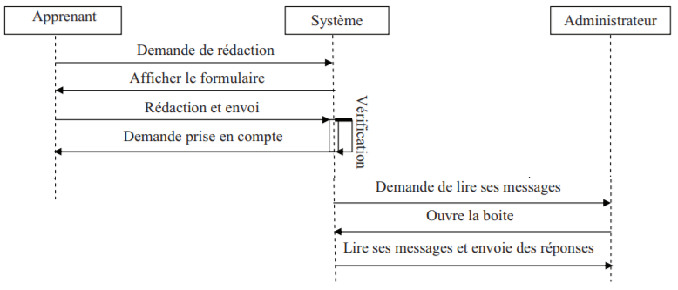

**Diagramme de séquence Répondre aux réclamations**

**S6: Lire et répondre aux questions**

Déroulement de l'opération

Début

L’apprenant demande l’accès au quiz

L’apprenant sélectionne une catégorie

Le système affiche les questions relatives à la catégorie sélectionnée

Si (l’apprenant a une réponse) demande de rédiger la réponse

Le système affiche le formulaire de rédaction

L'utilisateur rédige la réponse et publier

Sinon Quitter le formulaire du forum

Finsi

Fin

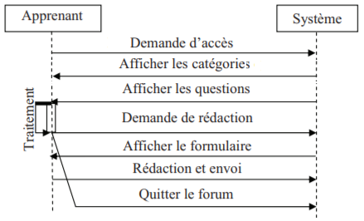

**Diagramme de séquence Lire et répondre aux questions**

**S7: Faire des tests**

Déroulement de l'opération

Début

L'apprenant demande l’accès aux tests

Si (le délai de test n’est pas dépassé)

Le système affiche le test

Le système lance un chronomètre

Si (durée de test n’est pas écoulée)

L’apprenant réponde aux questions

Sinon fin test et envoi des réponses

Finsi

Sinon système refuse l’accès au test

Finsi

Fin

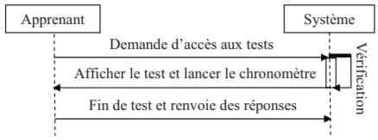

**Diagramme de séquence faire des tests**

**S8: Accès aux ressources**

Déroulement de l'opération

Début

L'apprenant demande l’accès aux ressources

Le système affiche les ressources

Fin

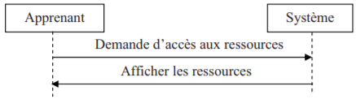

**Diagramme de séquence Accès aux ressources**

**S9: Modification de profil**

Déroulement de l'opération

Début

L’utilisateur (apprenant ou formateur) demande une modification de profil

Le système affiche un formulaire de profil

L’utilisateur (apprenant ou formateur) modifie le profil et envoi

Si (formulaire correctement remplit)

Le système affiche le message de confirmation

Sinon le système affiche un message d’erreur

Finsi

Fin

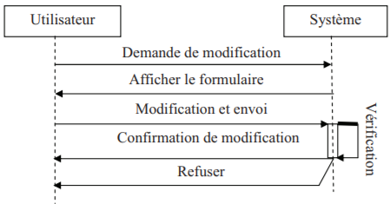

**Diagramme de séquence pour la modification de profil**

**S10: Consultation des résultats**

Déroulement de l'opération

Début

Le formateur demande de consulter les résultats

Le système affiche les résultats

Fin

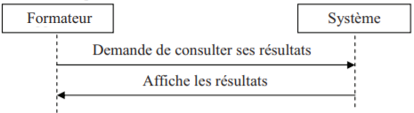

**Diagramme de séquence pour Consultation des résultats**

**S11: Suivi des apprenants**

Déroulement de l'opération

Début

Le formateur demande le suivi des apprenants

Le système affiche l’état de suivi

Fin

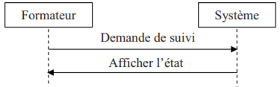

**Diagramme de séquence pour le Suivi des apprenants**

**S12: Accès aux résultats**

Déroulement de l'opération

Début

Le formateur demande l’accès aux résultats des apprenants

Le système affiche les résultats

Fin

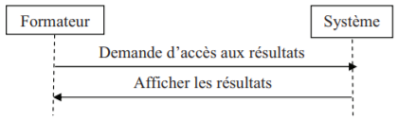

**Diagramme de séquence pour l’Accès aux résultats**

**Conclusion**

Dans ce chapitre, nous avons présenté la conception de notre application Quiz à travers les différents diagrammes UML (diagramme de cas d’utilisation, diagramme de séquence et diagramme de classe).